РЕШЕНИЕ

Собрания депутатов Питеркинского сельского поселения

Об утверждении генерального плана Питеркинского сельского поселения и об установлении границ населенных пунктов, входящих в состав Питеркинского сельского поселения

№ 8 от 25 ноября 2008 года

В соответствии с Градостроительным кодексом Российской Федерации, статей 84 Земельного кодекса Российской Федерации, Законом Чувашской Республики «О регулировании градостроительной деятельности в Чувашской Республике», Положением «О составе, порядке подготовки проекта генерального плана Питеркинского сельского поселения и внесения в него изменений, составе и порядке подготовки планов реализации генерального плана Питеркинского сельского поселения», утвержденного решением Собрание депутатов Питеркинского сельского поселения от 23.05.2008 №1, Собрание депутатов Питеркинского сельского поселения Р Е Ш И Л О:

1. Утвердить прилагаемый генеральный план Питеркинского сельского поселения, разработанный проектным институтом « Арконпроект» г. Чебоксары.
2. Установить границы населенных пунктов входящих в состав Питеркинского сельского поселения в соответствии с картографическим описанием и схематической картой согласно приложениям к настоящему решению:
д. Питеркино (приложения №1, №2)
д.Кубяши (приложения №3, №4)
д.Хорабыр (приложения №5, №6)
д.Вишенеры (приложения №7,№8)
3. Настоящее решение вступает в силу через десять дней после дня его официального опубликования.

Глава Питеркинского
сельского поселения А.Т. Дмитриев

Приложение № 1

Картографическое описание границ дер. Питеркино
Красночетайского района ЧР

Северная граница дер. Питеркино проходит в северо-восточном направлении по границам огородов до переулка Школьная и, поворачивая по переулку на север, доходит до существующей границы Красночетайского сельского поселения. Затем поворачивает на восток по грунтовой дороге вдоль границы сельского поселения и доходит до ул. Юбилейная, села Красные Четаи, поворачивает на юг и доходит до огорода домовладения №34 дер. Питеркино, затем в северо-восточном направлении по существующей границе вдоль огородов доходит до ул. Гагарина, села Красные Четаи, поворачивает на юг до огорода домовладения №9 дер. Питеркино и поворачивает на северо-восток вдоль огородов по существующей границе Красночетайского сельского поселения до огорода домовладения №7 дер. Питеркино. Далее поворачивает на юг вдоль огорода домовладения №7 и доходит до ул. Центральная, дер. Питеркино и, поворачивая на северо-восток вдоль огородов по существующей границе, доходит до огорода домовладения № 25 по ул. Гагарина села Красные Четаи.
Восточная граница пересекает асфальтированную дорогу по ул. Центральная в дер. Питеркино в восточном направлении и поворачивает на юг вдоль огородов по восточной стороне ул. Свердлова дер. Питеркино, далее по существующей границе Красночетайского сельского поселения поворачивает на восток по переулку до огорода домовладения №42 ул. Свердлова дер. Питеркино, затем поворачивает вдоль огородов на юг до огорода домовладения №32 по ул. Свердлова дер. Питеркино. Далее граница поворачивает на восток вдоль огородов по существующей границе Красночетайского сельского поселения, пересекает перпендикулярно ул. Комсомольская и далее доходит до конца огорода домовладения №7»а», поворачивает на юг по существующей границе Красночетайского сельского поселения вдоль огородов и доходит до конца огорода домовладения №1 ул. Комсомольская дер. Питеркино.
Южная граница проходит в западном направлении вдоль огорода домовладения №1 по ул. Комсомольская дер. Питеркино, пересекает а/д Красные Четаи – Кубяши –Хорабыр, далее вдоль огорода домовладения №20 по ул. Свердлова дер. Питеркино и доходит до конца огорода домовладения №19 по ул. Свердлова дер. Питеркино. Затем поворачивает на север вдоль огорода, пересекает овраг, после чего поворачивает на запад вдоль огородов до яблоневого сада администрации Питеркинского сельского поселения. Граница далее поворачивает на север вдоль яблоневого сада до огорода домовладения №42 по ул. Кубань дер. Питеркино, затем поворачивает вдоль огородов и доходит до огорода домовладения №20 по ул. Кубань дер. Питеркино. Сворачивает на юг до конца границ земель Питеркинского СДК, далее поворачивает на запад до а/д Питеркино-Кубяши, и вдоль автомобильной на север доходит до огорода домовладения №18 по ул. Кубань дер. Питеркино

Приложение №2

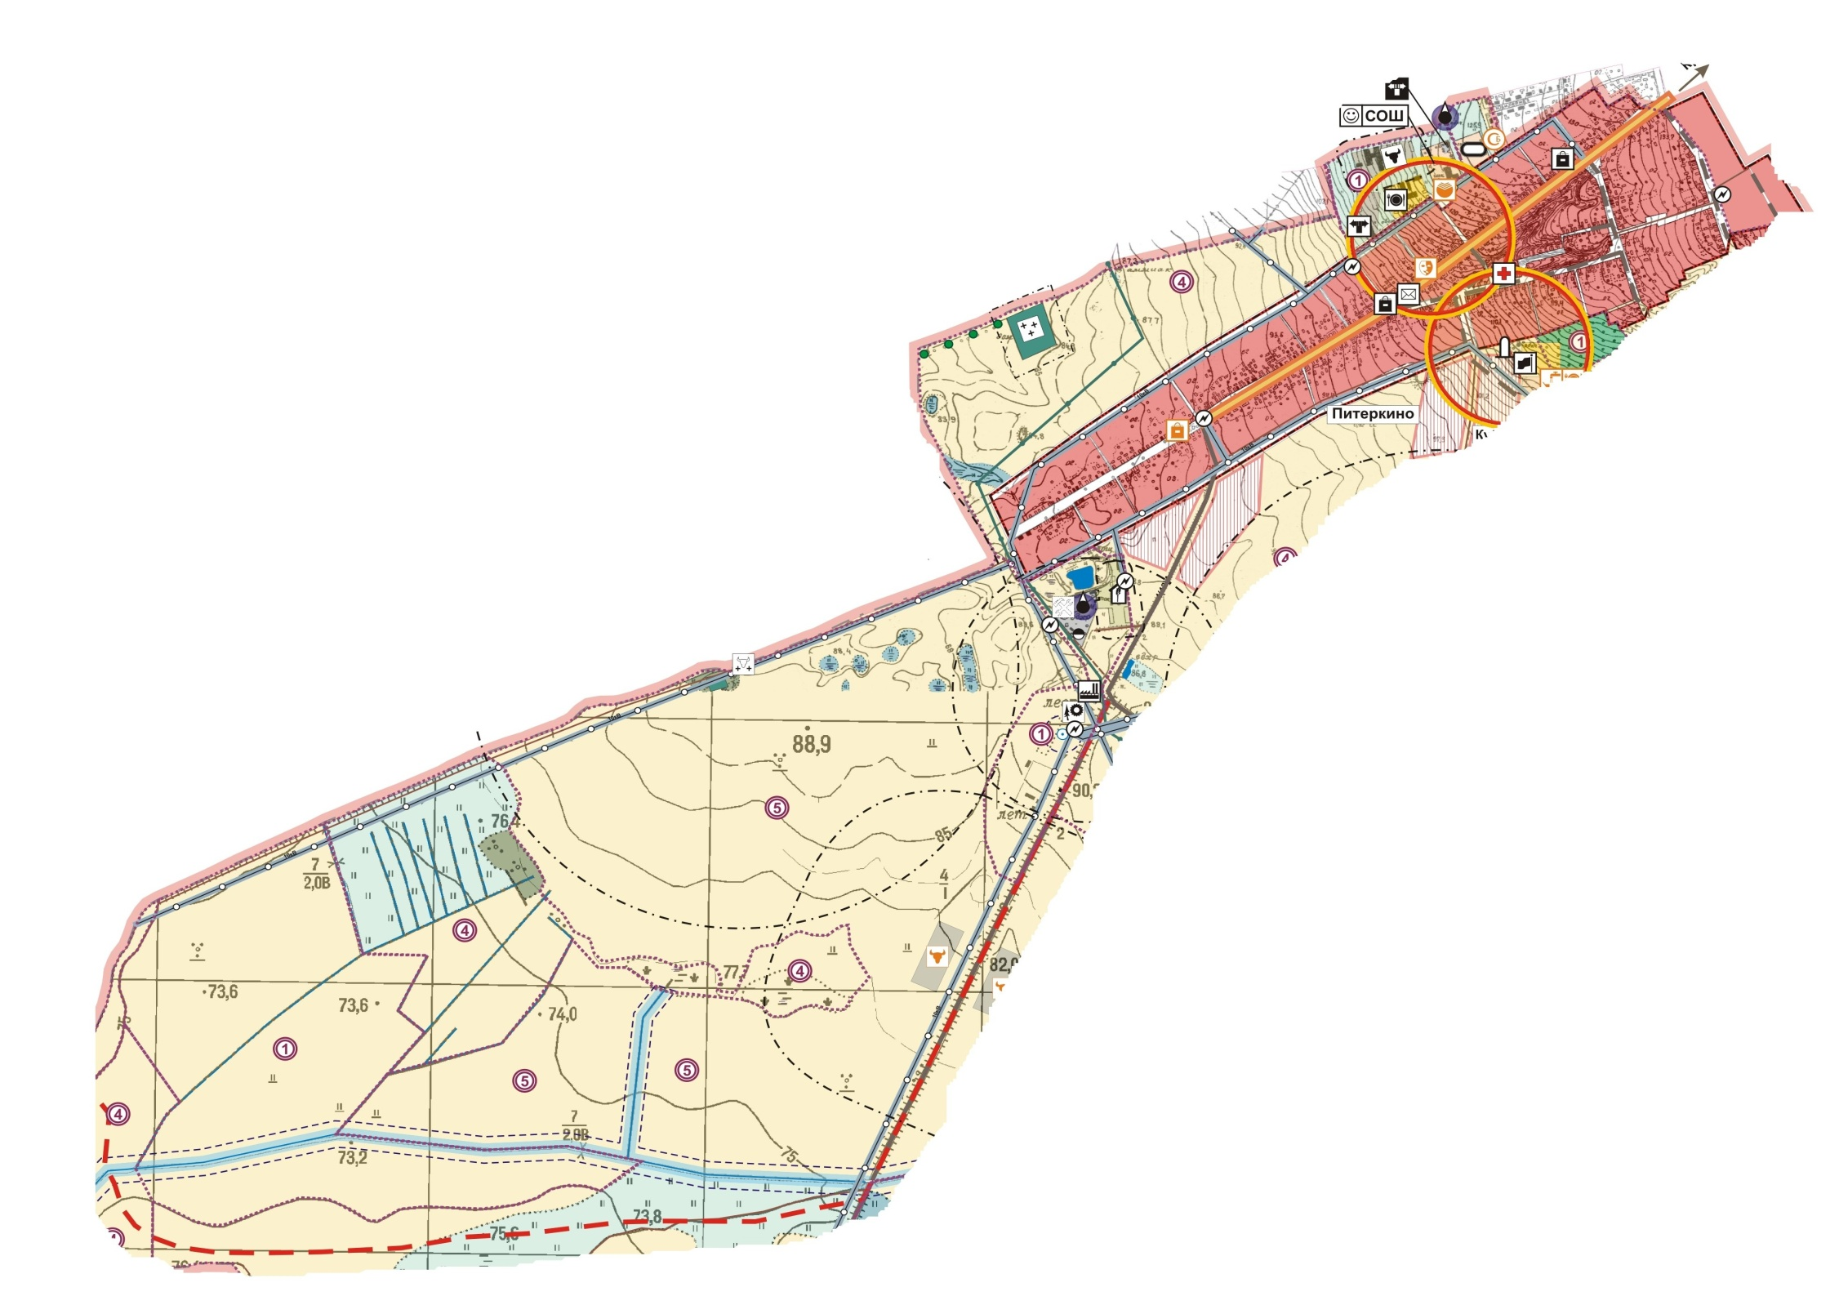

Приложение № 3

Картографическое описание границ
д.Кубяши

Северная граница д.Кубяши проходит в северо-восточном направлении по существующей границе огородов и доходит до огорода домовладений № 71 по ул.Макарова, д.Кубяши поворачивает на юг и доходит до конца огорода домовладения № 72 по ул.Макарова, после чего поворачивает на северо-восток вдоль границы огородов, пересекает автомобильную дорогу Питеркино-Кубяши, далее вдоль огородов доходит до огорода домовладений № 17 по ул.Свердлова д. Питеркино, поворачивает на юг по существующей границе д. Питеркино до конца огорода домовладений № 119 по ул. Макарова д.Кубяши. Далее по существующей границе вдоль огородов в северо-восточном направлении переходит автомобильную дорогу Красные Четаи – Кубяши -Хорабыр по существующей границе д. Питеркино поворачивает на юг.
Восточная граница проходит по существующей границе Красночетайского сельского поселения в южном направлении переходит грунтовую дорогу Красные Четаи-Кубяши и вдоль огорода доходит до конца огорода домовладения №1 по ул. Макарова д.Кубяши.
Южная граница начинается с конца огорода домовладения №1 по ул.Макарова, д.Кубяши и проходит в юго-западном направлении вдоль границ огородов до конца огорода домовладения № 63 по ул.Макарова, д.Кубяши.
Западная граница проходит вдоль огородов в северо-западном направлении, пересекает автомобильную дорогу Красные Четаи – Кубяши -Хорабыр и далее проходит вдоль огородов и соединяется с северной границей д.Кубяши.

Приложение № 4

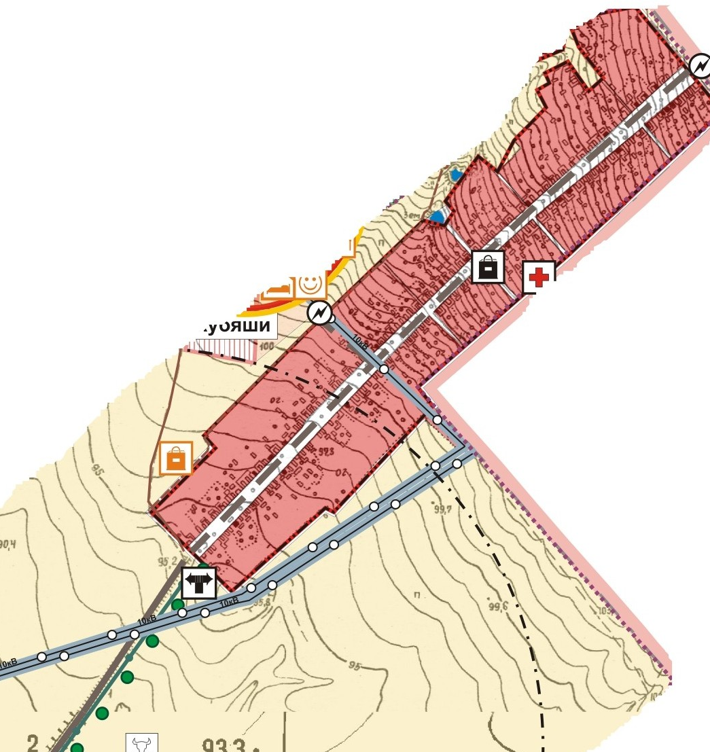

Приложение № 7

Картографическое описание границ
д..Вишенеры

Северная граница д.Вишенеры проходит в юго-восточном направлении вдоль огородов, пересекает грунтовую дорогу Питеркино-Вишенеры, далее вдоль огородов доходит до конца огорода домовладения № 48 по ул.Лесная, д.Вишенеры
Восточная граница проходит в южном направлении вдоль огородов домовладения № 41 по ул. Лесная, д.Вишенеры далее поворачивает на юго-восток, пересекает канаву « Айхол» и доходит конца огорода домовладения № 4 по ул. Молодежная д.Вишенеры, затем поворачивает на юг вдоль огородов до конца огорода домовладения № 31 по ул.Лесная д.Вишенеры.
Южная граница проходит в западном направлении вдоль огородов домовладений, пересекает грунтовую дорогу и канаву «Айхол», далее вдоль огородов доходит до конца огорода домовладений № 25 по ул.Лесная д.Вишенеры.
Западная граница проходит вдоль огородов в северо-восточном направлении до соединения с северной границей.

Приложение № 8
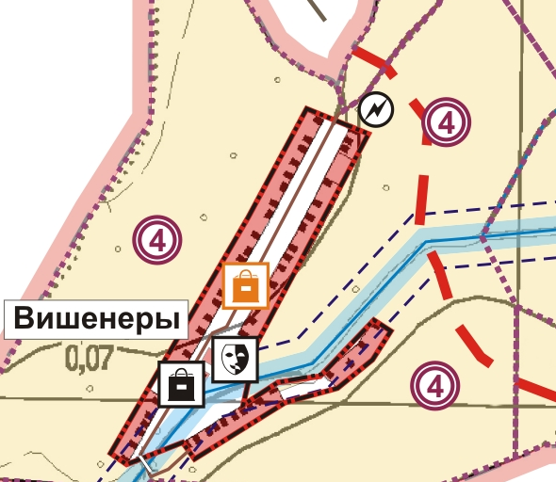

Приложение № 5
Картографическое описание границ
д.Хорабыр

Северная граница д.Хорабыр проходит в восточном направлении вдоль огородов, переходит автомобильную дорогу Кр.Четаи- Кубяши – Хорабыр и далее вдоль огородов доходит до конца огорода домовладения №1 по ул.Центральная д.Хорабыр.
Восточная граница проходит по бровке оврага далее вдоль границ огородов до конца огорода домовладения № 3 по ул.Новая д.Хорабыр, затем поворачивает на восток вдоль границ огородов и доходит до начала огорода домовладения № 12 по улице Новая поворачивает на юг и вдоль огородов пересекает грунтовую дорогу Хорабыр- Тарабаи, далее вдоль огородов доходит до конца огорода домовладения 13 по улице Новая. Далее поворачивает на запад вдоль границ огородов и доходит до конца огорода домовладения № 21 по улице Новая, затем граница поворачивает на юг и доходит до конца огорода домовладения № 44 по улице Центральная.
Южная граница проходит в западном направлении вдоль огорода домовладения № 44 по улице Центральная пересекает грунтовую дорогу Хорабыр-Присурское лесничество далее вдоль огородов проходит до конца огорода домовладения № 45 по улице Центральная деревни Хорабыр.
Западная граница проходит вдоль огородов в северном направлении и соединяется с северной границей деревни Хорабыр

Приложение № 6
